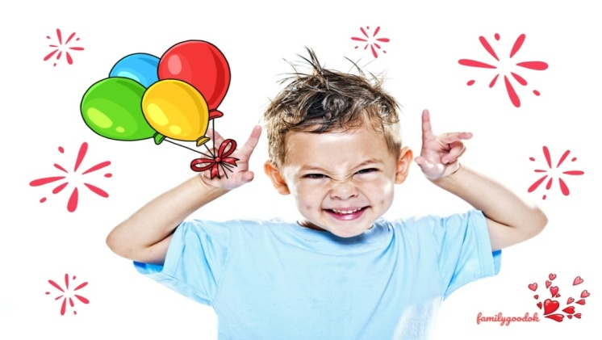Тест для родителей
«Стратегии семейного воспитания»

Инструкция: С помощью этого теста попробуйте оценить свою собственную стратегию семейного воспитания. Из четырех вариантов ответа выберите самый для Вас предпочтительный.
- Чем, по вашему мнению, в большей мере определяется характер человека - наследственностью или воспитанием?
А. Преимущественно воспитанием.
Б. Сочетанием врожденных задатков и условий среды.
В. Главным образом врожденными задатками.
Г. Ни тем, ни другим, а жизненным опытом.
- Как вы относитесь к мысли о том, что дети воспитывают своих родителей?
А. Это игра слов, софизм, имеющий мало отношения к действительности.
Б. Абсолютно с этим согласен.
В. Готов с этим согласиться при условии, что нельзя забывать и о традиционной роли родителей как воспитателей своих детей.
Г. Затрудняюсь ответить, не задумывался об этом.
- Какое из суждений о воспитании вы находите наиболее удачным?
А. Если вам больше нечего сказать ребенку, скажите ему, чтобы он пошел умыться (Эдгар Хоу)
Б. Цель воспитания - научить детей обходиться без нас (Эрнст Легуве)
В. Детям нужны не поучения, а примеры (Жозеф Жубер)
Г. Научи сына послушанию, тогда сможешь научить и всему остальному (Томас Фуллер)
- Считаете ли вы, что родители должны просвещать детей в вопросах пола?
А. Меня никто этому не учил, и их сама жизнь научит.
Б. Считаю, что родителям следует в доступной форме удовлетворять возникающий у детей интерес к этим вопросам.
В. Когда дети достаточно повзрослеют, необходимо будет завести разговор и об этом. А в школьном возрасте главное - позаботиться о том, чтобы оградить их от проявлений безнравственности.
Г. Конечно, в первую очередь это должны сделать родители.
- Следует ли родителям давать ребенку деньги на карманные расходы?
А. Если попросит, можно и дать.
Б. Лучше всего регулярно выдавать определенную сумму на конкретные цели и контролировать расходы.
В. Целесообразно выдавать некоторую сумму на определенный срок (на неделю, на месяц), чтобы ребенок сам учился планировать свои расходы.
Г. Когда есть возможность, можно иной раз дать ему какую-то сумму.
- Как вы поступите, если узнаете, что вашего ребенка обидел одноклассник?
А. Огорчусь, постараюсь утешить ребенка.
Б. Отправлюсь выяснить отношения с родителями обидчика.
В. Дети сами лучше разберутся в своих отношениях, тем более что их обиды недолги.
Г. Посоветую ребенку, как ему лучше себя вести в таких ситуациях.
- Как вы отнесетесь к сквернословию ребенка?
А. Постараюсь довести до его понимания, что в нашей семье, да и вообще среди порядочных людей, это не принято.
Б. Сквернословие надо пресекать в зародыше! Наказание тут необходимо, а от общения с невоспитанными сверстниками ребенка впредь надо оградить.
В. Подумаешь! Все мы знаем эти слова. Не надо придавать этому значения, пока это не выходит за разумные пределы.
Г. Ребенок вправе выражать свои чувства, даже тем способом, который нам не по душе.
- Дочь-подросток хочет провести выходные на даче у подруги, где соберется компания сверстников в отсутствие родителей. Отпустили бы вы ее?
А. Ни в коем случае. Такие сборища до добра не доводят. Если дети хотят отдохнуть и повеселиться, пускай делают это под надзором старших.
Б. Возможно, если знаю ее товарищей как порядочных и надежных ребят.
В. Она вполне разумный человек, чтобы самой принять решение. Хотя, конечно, в ее отсутствие буду немного беспокоиться.
Г. Не вижу причины запрещать.
- Как вы отреагируете, если узнаете, что ребенок вам солгал?
А. Постараюсь вывести его на чистую воду и пристыдить.
Б. Если повод не слишком серьезный, не стану придавать значения.
В. Расстроюсь
Г. Попробую разобраться, что его побудило солгать.
- Считаете ли вы, что подаете ребенку достойный пример?
А. Безусловно.
Б. Стараюсь.
В. Надеюсь.
Г. Не знаю.
Обработка и интерпретация результатов
Стиль поведения | Номера вопросов
 | 1 | 2 | 3 | 4 | 5 | 6 | 7 | 8 | 9 | 10
авторитетный | Б | В | В | Г | В | Г | А | Б | Г | Б
авторитарный | А | А | Г | В | Б | Б | Б | А | А | А
либеральный | В | Б | Б | Б | А | А | Г | В | В | В
индифферентный | Г | Г | А | А | Г | В | В | Г | Б | Г

Отметьте в таблице выбранные Вами варианты ответов и определите их соответствие одному из типов родительского поведения. Чем больше преобладание одного из типов ответов, тем более выражен в вашей семье определенный стиль воспитания. Если среди ваших ответов не преобладает какая-то одна категория, то речь, вероятно, идет о противоречивом стиле воспитания, когда отсутствуют четкие принципы, и поведение родителей диктуется сиюминутным настроением. Постарайтесь понять, каким же вы все-таки хотите видеть своего ребенка, а также самого себя как родителя.
- Авторитетный стиль (в терминологии других авторов — «демократический», «сотрудничество»). Вы осознаете свою важную роль в становлении личности ребенка, но и за ним самим признаете право на саморазвитие. Трезво понимаете, какие требования необходимо диктовать, какие обсуждать. В разумных пределах готовы пересматривать свои позиции. Родители поощряют личную ответственность и самостоятельность своих детей в соответствии с их возрастными возможностями. Подростки включены в обсуждение семейных проблем, участвуют в принятии решений, выслушивают и обсуждают мнение и советы родителей. Родители требуют от детей осмысленного поведения и стараются помочь им, чутко относясь к их запросам. При этом родители проявляют твердость, заботятся о справедливости и последовательном соблюдении дисциплины, что формирует правильное, ответственное социальное поведение.
- Авторитарный стиль (в терминологии других авторов — «автократический», «диктат», «доминирование»). Вы хорошо представляете, каким должен вырасти ваш ребенок, и прилагаете к этому максимум усилий. В своих требованиях вы, вероятно, очень категоричны и неуступчивы. Неудивительно, что ребенку порой неуютно под вашим контролем. Родители с тавим стилем воспитания ограничивают самостоятельность ребенка, не считают нужным как-то обосновывать свои требования, сопровождая их жестким контролем, суровыми запретами, выговорами и физическими наказаниями. В подростковом возрасте авторитарность родителей порождает конфликты и враждебность. Наиболее активные, сильные подростки сопротивляются и бунтуют, становятся избыточно агрессивными и нередко покидают родительский дом, как только могут себе это позволить. Робкие, неуверенные подростки приучаются во всем слушаться родителей, не совершая попыток решать что-либо самостоятельно. Если по отношению к старшим подросткам матери склонны реализовывать более «разрешающее» поведение, то авторитарные отцы твердо придерживаются избранного типа родительской власти. При таком воспитании у детей формируется лишь механизм внешнего контроля, основанный на чувстве вины или страха перед наказанием, и как только угроза наказания извне исчезает, поведение подростка может стать потенциально антиобщественным. Авторитарные отношения исключают душевную близость с детьми, поэтому между ними и родителями редко возникает чувство привязанности, что ведет к подозрительности, постоянной настороженности и даже враждебности к окружающим.
- Либеральный стиль (в терминологии других авторов — «попустительский», «снисходительный», «гипоопека»). Вы высоко цените своего ребенка, считаете простительными его слабости. Легко общаетесь с ним, доверяете ему, не склонны к запретам и ограничениям. Однако стоит задуматься: по плечу ли ребенку такая свобода? Становясь более взрослыми, такие подростки конфликтуют с теми, кто не потакает им, не способны учитывать интересы других людей, устанавливать прочные эмоциональные связи, не готовы к ограничениям и ответственности. С другой стороны, воспринимая недостаток руководства со стороны родителей как проявление равнодушия и эмоционального отторжения, дети чувствуют страх и неуверенность. Неспособность семьи контролировать поведение подростка может привести к вовлечению его в асоциальные группы, поскольку психологические механизмы, необходимые для самостоятельного, ответственного поведения в обществе, у него не сформировались.
- Индифферентный стиль. Проблемы воспитания не являются для вас первостепенными, поскольку у вас иных забот немало. Свои проблемы ребенку в основном приходится решать самому. А ведь он вправе рассчитывать на большее участие и поддержку с вашей стороны!

